Министерство образования Республики Беларусь

Учреждение образования
БЕЛОРУССКИЙ ГОСУДАРСТВЕННЫЙ УНИВЕРСИТЕТ
ИНФОРМАТИКИ И РАДИОЭЛЕКТРОНИКИ

Факультет компьютерных систем и сетей

Кафедра электронных вычислительных машин

Лабораторная работа №1

«Разметка страниц и основные элементы пользовательского интерфейса»

Студент Д. А. Снитко

Проверил О. М. Внук

МИНСК 2024
1 ЦЕЛЬ РАБОТЫ

Целью работы является:
1. Выбор темы разрабатываемого мобильного приложения;
2. Разработка страниц и элементов пользовательского интерфейса;
3. Описание реализуемого функционала для разрабатываемого приложе-ния.

2 ИСХОДНЫЕ ДАННЫЕ

Среда разработки для Android;
Язык программирования Kotlin;
Источник исходного кода: https://github.com/Luflexia/Currency-Converter

3 ОПИСАНИЕ ПРОЕКТА

Мобильное приложение « Currency Converter »
Основные функции:
Главный экран:
На главном экране будет отображаться основная функциональность приложения. Выпадающий список выбора банка: В верхней части экрана по центру будет выпадающий список, где пользователь сможет выбрать один из нескольких банков, курсы которых используются для конвертации валют. Кнопка "Лучший курс": В левом верхнем углу будет кнопка "Лучший курс", которая автоматически подбирает наиболее выгодный курс для выбранной валюты среди банков. Списки валют: В центре экрана будет список валют, оформленный в виде блоков. Каждый блок состоит из двух элементов: Поле для ввода суммы валюты. Название валюты (например, USD) и флаг страны (справа от названия). Пользователь может вводить сумму валюты в соответствующем поле, и конвертация происходит автоматически и во всех полях. Поля расположены вертикально и прокручиваются при большом количестве валют. Кнопка добавления валюты: В нижней части экрана будет кнопка "+ Добавить валюту" для добавления новых валют в список. При нажатии откроется пушап-окно с чекбоксами, где пользователь может выбрать, какие валюты отображать на главном экране.
Разработка UI:
Простота и минимализм: Главный экран будет минималистичным, с акцентом на удобство и быстроту использования. Визуальные элементы: Использование флагов стран для быстрого распознавания валюты, аккуратные поля ввода для сумм и чёткое разделение интерфейса.
На рисунке 1 представлен прототип интерфейса приложения.

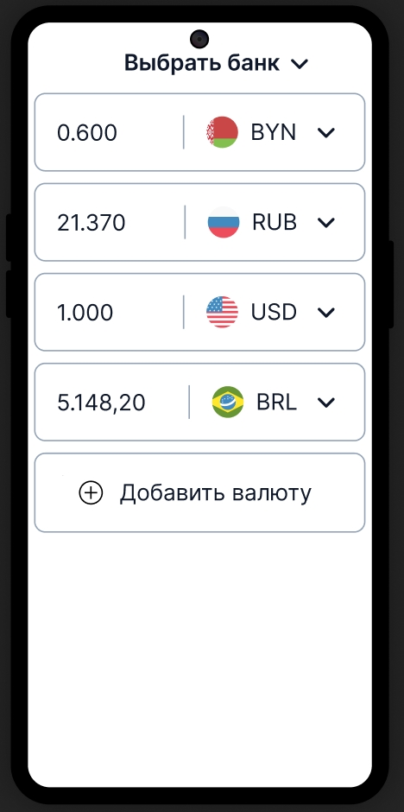
Рисунок 1 – Прототип интерфейса

